PEMBERDAYAAN EKONOMI MASYARAKAT MELALUI PENYEDIAAN MESIN PAKAN IKAN LELE DI DESA NOGOSARI KABUPATEN PACITAN

Rachmawati Novaria¹, Suko Istijanto², Ute Ch. Nasution³, Agus Eko Sujianto⁴
¹²³Universitas 17 Agustus 1945 Surabaya
⁴Institut Agama Islam Negeri Tulungagung
⁴agusekosujianto@gmail.com

ABSTRAK
Aspek penting dalam budidaya ikan lele di desa ini yaitu pakan, yang memiliki ketergantunga tinggi pada pakan pabrikan sehingga meningkatkan biaya produksi. Peningkatan biaya produksi ini menjadi masalah karena tidak diikuti oleh peningkatan harga dan penjualan sehingga keuntungan pembudidaya ikan lele tidak mengalami pertumbuhan. Tujuan studi ini yaitu memberikan pemberdayaan ekonomi kepada masyarakat melalui penyediaan mesin pakan ikan lele untuk mewujudkan kemandirian pembudidaya ikan lele di Desa Nogosari Kabupaten Pacitan. Metode yang digunakan disamping penyediaan mesin pakan ikan, juga melalui pendampingan terhadap kelompok pembudidaya ikan lele dan pelatihan wirausaha untuk peningkatan hasil produksi pakan ikan lele. Hasil studi bahwa pembudidaya mampu memproduksi sendiri pelet secara cepat, masal dan bermutu tinggi sesuai dengan standar pakan lele, hasil produksi di pasarkan dalam berbagai kemasan dan ukuran yang berbeda. Selain dapat memenuhi kebutuhan sendiri juga dapat dipasarkan keluar desanya, sehingga dapat meningkatkan ekonomi masyarakat sebagai tambahan penghasilan baru mereka.

Kata Kunci: Pemberdayaan Ekonomi, Kemandirian, Pelatihan Wirausaha

ABSTRACT
An important aspect in catfish farming in this village is feed, which has a high resistance to feed manufacturers, which increases production costs. This increase in production costs was a problem because it was not followed by an increase in prices and sales so that the profits of catfish farmers did not experience growth. The purpose of this study is to provide economic empowerment to the community through the supply of catfish feed machines to realize the independence of catfish farmers in Nogosari Village, Pacitan Regency. The method used in addition to providing fish feed machines, also through assistance to groups of catfish farmers and entrepreneurial training to increase the yield of catfish feed production. The study results that farmers are able to produce pellets themselves quickly, massively and high quality in accordance with catfish feed standards, the production of which is marketed in a variety of different packaging and sizes. Apart from being able to fulfill their own needs, they can also be marketed out of their villages, so that they can improve the community's economy as an addition to their new income.

Keywords: economic empowerment, independence, entrepreneurial training

- PENDAHULUAN
Desa Nogosari Kecamatan Ngadirojo terletak di wilayah Kabupaten Pacitan. Di desa ini masyarakat selain bertani, juga memiliki pekerjaan sampingan diantaranya sebagai pemelihara ikan lele. Hasil dari kegiatan sampingan memelihara ikan lele ini biasanya dikonsumsi dan dijual kepada masyarakat sekitarnya. Di Desa Nogosari dan sekitarnya terdapat banyak tersedia bahan baku untuk pembuatan pakan lele dengan harga yang murah karena dihasilkan dari kebun dan ladang mereka sendiri. Hal ini akan sangat membantu masyarakat bila dapat memanfaatkannya. Pakan merupakan komponen paling penting dalam usaha budidaya ikan lele. Pada kenyataannya selama mereka memelihara ikan lele, menggunakan makanan jadi (pabrikan), yang didapatkan dari Kabupaten Pacitan atau Tulungagung yang berjarak sekitar 50 km dari desa. Atau kalau membeli dari ibukota kecamatan barang tidak selalu tersedia dan harganya jauh lebih mahal.
Pakan yang dibutuhkan untuk setiap 1.000 bibit ikan lele mulai dari benih sampai dengan siap panen (menghasilkan sekitar 75 sampai dengan 100 kg lele) diperlukan 3 (tiga) karung dengan harga sampai Rp 855.000,-. Harga jual ikan lele sekitar Rp 13.000,- per kg. Harga pakan yang mahal dan harga jual lele yang rendah ini menjadikan usaha yang dilakukan oleh masyarkat pemelihara lele ini tidak berkembang. Kondisi sebagian masyarakat di Desa Nogosari ada yang sudah pernah mendapatkan pelatihan untuk pembuatan pakan lele secara mandiri dari Dinas Perikanan dan Kelautan, sehingga mereka sudah memiliki kemampuan untuk membuat pakan lele sendiri, tetapi sampai dengan saat ini mereka belum mempunyai mesin produksi untuk menerapkan kemampuan mereka membuat pakan lele secara mandiri.
Oleh karenanya melalui program ini diharapkan dapat membantu meningkatkan omzem produksi pembudidaya ikan lele di Desa Nogosari maupun beberapa desa lainnya. Berdasarkan pengamatan sebagaimana dituturkan oleh Bapak Turmadi dan Bapak Joko Suprapto, dua orang pemelihara ikan lele yang tergabung dalam kelompok pemelihara ikan lele di wilayah Desa Nogosari dan menjadi mitra kegiatan IbM (Iptek bagi Masyarakat), bahwa pembudidaya ikan lele selalu dihadapkan pada permasalahan biaya produksi, khususnya biaya pakan yang cenderung meningkat dan tidak pernah turun.
Adapun tujuan program ini yaitu: memberikan pemberdayaan ekonomi kepada masyarakat melalui penyediaan mesin pakan ikan lele untuk mewujudkan kemandirian pembudidaya ikan lele di Desa Nogosari Kabupaten Pacitan.
Pemberdayaan merupakan suatu ukuran dari kemampuan seseorang menggunakan sumber daya dalam pencapaian hasil yang diinginkan. Namun secara spesifik, Pemberdayaan merupakan perbandingan (ratio) antara keluaran dan masukan. Pemberdayaan menunjukkan adanya kaitan antara hasil kerja dengan
satuan waktu yang dibutuhkan untuk menghasilkan produk (barang atau jasa) dari tenaga kerja (Ravianto, 2012). Pemberdayaan masyarakat dalam program ini dilakukan dengan memberikan pelatihan penggunaan mesin untuk membuat pakan lele secara mandiri dan memberikan pendampingan untuk kewirausahaan, produktivitas dan kegiatan pembuatan pakan lele agar dapat ditingkatkan dan kelebihannya bisa digunakan untuk membuka peluang usaha sehingga keuntungan dapat diraih dan menambah penghasilan bagi ekonomi masyarakat.
Untuk mengangkat ekonomi dan pendapatan masyarakat, maka dilakukan pemberdayaan dengan memperhatikan hal-hal sebagai berikut (Yuwono, 2014): mengurangi pemborosan dan mengadakan penghematan, berusaha untuk memiliki tabungan, meningkatkan rasa tanggung jawab bersama terhadap kebutuhan keluarga, berusaha untuk meningkatkan pengetahuan dan ketrampilan, usahakan untuk menjadi anggota koperasi, memperbesar pendapatan melalui peningkatan prestasi, inovasi dan kreativitas.
Dengan demikian dapat dijelaskan bahwa pemberdayaan masyarakat merupakan sesuatu yang sangat penting untuk ditingkatkan apabila ingin meningkatkan kesejahteraan. Eko Sujianto (2018) dalam studinya mengemukakan bahwa banyak negara berkembang yang mencapai tingkat pertumbuhan ekonomi tinggi.
Pertumbuhan ekonomi yang tinggi ini dapat terwujud ketika masyarakat memiliki keberdayaan mengingat peningkatan pemberdayaan masyarakat merupakan pembaharuan pandangan hidup dan kultural menuju sikap mental memuliakan masyarakat, perbaikan pendapatan serta perluasan upaya memperbaiki mutu kehidupan sosial ekonomi masyarakat.
Partisipasi masyarakat diperlukan untuk melakukan program pengembangan kapasitas untuk mewujudkan masyarakat yaitu pembudidaya ikan yang mandiri secara ekonomi. Sedangkan upaya yang dipilih untuk meningkatkan partisipasi masyarakat digunakan metode-metode partisipatif. Menurut Nasdian (2014) terdapat tiga pendekatan pendampingan masyarakat yaitu pendekatan menolong diri sendiri, pendampingan teknik, dan pendekatan konflik. Pendekatan menolong diri sendiri menitikberatkan pada peran masyarakat sebagai partisipan dalam melakukan kegiatan dan juga kontrol kegiatan, pendamping hanya sebatas fasilitator.
Pendekatan pendampingan teknik mendasarkan pada perkiraan kebutuhan oleh para perencana yang dapat mengantarkan dan mengevaluasi proses pengembangan masyarakat. Pendekatan konflik menekankan pada upaya-upaya untuk menyadarkan masyarakat bahwa yang dilakukan oleh orang lain juga baik jika dilakukan oleh masyarakat tersebut.

- PELAKSANAAN DAN METODE
Adapun fokus dari kegiatan pembuatan pakan lele adalah upaya untuk meningkatkan ekonomi melalui pemberdayaan masyarakat. Kegiatannya dengan memberikan bantuan alat berupa mesin pembuat pakan lele. Dengan mesin tersebut diharapkan pemelihara lele dapat membuat pakan secara mandiri yang hasilnya dapat memenuhi kebutuhan mereka secara mudah dan lebih murah serta kelebihan produksinya dapat dipasarkan ke masyarakat sekitar yang membutuhkan. Lokus program terletak di Desa Nogosari Kecamatan Ngadirojo Kabupaten Pacitan. Pelaksanaanya dilakukan dengan cara observasi, dokumentasi, indeep interview dengan stakeholder yang berkaitan dengan pemeliharaan lele, ketua kelompok pemelihara ikan lele, perangkat desa, dinas terkait dan konsumen pakan ikan lele.

- HASIL DAN PEMBAHASAN
Beberapa aspek yang harus diperhatikan untuk menunjang keberhasilan kegiatan pengadaan mesin pakan ikan lele yaitu: (1) Aspek Ergonomis, yaitu mesin harus akrab dengan pengguna sehingga pengguna merasa aman, nyaman dan sehat saat mengoperasikan mesin ini. Adapun bagian-bagian mesin yang perlu diperhatikan keekonomisannya yaitu: unit corong pemasukan, unit pengeringan pellet, unit bak penampung pelet serta unit motor/diesel penggerak; (2) Aspek Ekonomis, yaitu mesin harus murah tidak memberatkan kelompok pemelihara ikan lele namun tetap berkualitas sehingga tidak mudah rusak. Adapun tindakan riil yang diperlukan yaitu meningkatkan kadar kandungan lokal; (3) Aspek Fungsional, yaitu bahwa mesin harus mampu menampilkan fungsi utamanya yakni mampu menghasilkan butiran makanan ikan dengan baik disamping itu mesin juga sebisa mungkin mampu menampilkan fungsi-fungsi tambahan yang lainnya; (4) Aspek Tepat Guna, yaitu mesin memang tepat dan berguna sesuai dengan situasi dan kondisi keberadaan Pokja saat kini. Sehingga keberadaan mesin ini disisi lain tidak justru merepotkan Kelompok pemelihara ikan lele. Dengan begitu mesin hendaknya dibuat sesederhana mungkin, mudah dalam menggoperasikan, memanfaatkan material lokal sebanyak mungkin, dibuat dengan orientasi ramah lingkungan, dilengkapi unit pengaman sehingga tidak berbahaya bagi pengguna serta (5) Aspek pendidikan dan pelatihan. Sebelum mesin diserah terimakan kepada mitra dampingan, perlu diberikan pendidikan dan pelatihan yang memadai berkaitan tentang teknik-teknik mengoperasikan mesin dengan benar dan aman, perawatan mesin serta kewirausahaan pakan lele; (6) Monev. Selama realisasi program berlangsung, perlu dilakukan monitoring dan evaluasi pada tahapan pelaksanaan dan operasionalnya. Begitu pula kelak setelah mesin mulai berproduksi di serah terimakan kepada kelompok pemelihara lele untuk segera dimanfaatkan, kegiatan monev terus berlangsung guna menjamin keberlanjutan pemanfaatan hasil program ini di masa-masa selanjutnya. Guna memudahkan pelaksanaan monev, tim akan selalu membina hubungan kerja secara kekeluargaan dengan kelompok pembudidaya ikan lele baik secara informal dalam bentuk saling tukar informasi maupun secara formal dalam bentuk program kerja sama antara kelompok pembudidaya ikan lele Desa Nogosari Kabupaten Pacitan.
Sistematika atau proses pembuatan pakan ikan lele mandiri ini relatif sederhana yaitu menggunakan alur seperti pada gambar 1. Makanan ikan yang dihasilkan dengan proses ini adalah makanan ikan yang segar (fresh from the oven). Konsekuensi dari makanan ikan yang segar ini adalah petani kolam harus membuat makanan ikan setiap hari sebanyak kebutuhan ikan yang dimilikinya. Tatkala ikan sudah menginjak usia dewasa, jadwal pemberian makan berlangsung sehari dua kali. Maka makanan segar yang harus disiapkan juga dalam jumlah yang banyak. Namun kendalanya adalah makanan ikan segar tidak bisa dibiarkan berlama-lama. Makanan yang sudah basi membuat ikan tidak bernafsu untuk memakannya. Sebagai dampaknya banyak waktu sehari-harinya petani kolam disibukkan aktivitas untuk membuat pakan ikan. Mereka terbatas sekali jika ingin melakukan pekerjaan yang lainnya. Tidak seperti saat menggunakan sentrat, dimana sentrat dapat ditimbun, sehingga memberikan keleluasaan pemelihara lele untuk melakukan aktivitas produktif lainnya.
Gambar 1: Tahapan Proses Pembuatan Pakan Lele Mandiri

Sumber: Diolah oleh Tim (2019)

Waktu panen banyak bahan baku yang berupa umbi-umbian membusuk. Disisi lain saat musin panen tiba bahan baku yang berupa umbi-umbian selalu tersedia dalam jumlah yang banyak. Umbi-umbian ini harus segera diolah sebab kalau tidak umbi-umbian itu juga bisa busuk atau setidaknya turun kualitasnya sehingga tidak bisa dipakai untuk membuat makanan ikan yang berkualitas. Ibarat makan si buah malakama. Jika tidak segera diproses umbi akan rusak namun mau segera memproses hasilnya akan menumpuk dan akan membusuk juga.
Dari analisis diperoleh kesimpulan ternyata bahwa kedua permasalahan ini berawal dari ketidakmampuan Kelompok pemelihara lele membuat pakan ikan dalam bentuk pelet. Ketidakmampuan ini berawal dari belum adanya teknologi mesin pembuat pelet. Pakan ikan dalam bentuk pelet bisa dibuat dalam jumlah banyak dan kemudian disimpan dalam waktu relative lama sehingga para pemelihara lele bisa menimbun makanan dalam jumlah banyak untuk kebutuhan beberapa hari kedepan. Pada saat yang bersamaan dijamin tidak ada lagi umbi-umbian yang membusuk karena umbi-umbian itu segera diproses. Untuk itu yang menjadi permasalahan utama bagi Kelompok pemelihara lele adalah hadirnya alat berupa mesin pembuat pakan ikan.
Pakan lele yang baik harus memenuhi rasio pemberian pakan dengan penambahan bobot tubuh kurang dari satu (Feed Conversion Ratio/ FCR>1). Artinya, setiap pemberian pakan sebanyak 1 kg akan menambah bobot tubuh sebanyak 1 kg. Jadi semakin kecil rasio FCR-nya, semakin baik pakannya. Penyediaan pakan lele untuk pakan utama harus memiliki kandungan nutrisi yang lengkap. Pakan tersebut harus mengandung protein, lemak, karbohidrat, vitamin dan mineral. Protein berfungsi sebagai sumber energi utama.
Jenis ikan karnivora semacam lele membutuhkan protein yang tinggi yaitu lebih dari 35% dari berat pakan. Lemak dibutuhkan sebagai sumber energi tambahan penting. Selain sebagai sumber energi, lemak sangat penting untuk kelangsungan hidup ikan, melarutkan beberapa jenis vitamin dan menjaga keseimbangan daya apung ikan dalam air. Penambahan lemak pada pakan juga mempengaruhi rasa dan mutu pakan. Lele membutuhkan lemak dengan kadar 4-5 persen dari berat pakan. Kadar lemak tidak boleh berlebihan karena bisa menyebabkan penimbunan lemak pada usus dan hati ikan, sehingga ikan jadi kurang nafsu makannya. Karbohidrat terdiri dari senyawa serat kasar dan bahan bebas tanpa nitrogen.
Sedangkan fungsi utama karbohidrat adalah sebagai sumber energi. Selain berfungsi sebagai nutrisi, karbohidrat juga bisa menjadi bahan perekat dalam pembuatan pakan lele. Kandungan karbohidrat pada pakan lele sebaiknya ada pada kisaran 4-6 persen. Vitamin merupakan zat organik yang dibutuhkan ikan dalam jumlah kecil, namun peranannya sangat vital. Perannya untuk mempertahankan kondisi dan daya tahan tubuh. Vitamin umumnya tidak dapat disintesis oleh tubuh ikan, jadi harus dipenuhi dari luar atau pakan. Kebutuhan vitamin akan menurun seiring dengan pertumbuhan besar ikan. Satu lagi yang dibutuhkan dalam jumlah kecil namun penting, yakni mineral. Mineral ini memainkan peran penting dalam membangun struktur tulang ikan dan dalam fungsi metabolisme.
Mineral terdiri dari makromineral dan mikromineral. Makromineral yang terkandung dalam tubuh ikan diantaranya kalsium (Ca), magnesium (Mg), natrium (Na), kalium (K), fosfor (K), klorida (Cl) dan sulfur (S). Sedangkan mikromineral antara lain besi (Fe), seng (Zn), mangan (Mn), tembaga (Cu), iodium (I), kobalt (Co), nikel (Ni) fluor (F), krom (Cr), silikon (Si) dan selenium (Se).
Pakan lele mandiri berupa pelet bisa dibuat dari berbagai bahan. Kandungan utama pelet yang paling dominan adalah tepung ikan. Tepung ikan digunakan karena kandungan proteinnya yang tinggi dan gizi lainnya. Namun harga tepung ikan ini mahal, oleh karena itu kita bisa mencampurnya dengan bahan-bahan lain yang lebih murah tanpa mengurangi kandungan protein yang ada. Pakan lele mandiri yang di buat harus disesuaikan dengan kebutuhan standar ikan lele untuk tumbuh dan berkembang dengan baik dan cepat, untuk itu, ada banyak bahan alternatif yang bisa kita dapatkan, sebaiknya yang menjadi acuan adalah kandungan protein.
Tabel 1 merupakan berbagai bahan beserta kandungannya dalam satuan persen. Pembuatan pakan lele dari campuran 50 kg tepung ikan (kandungan protein 62,9%) dengan 50 kg dedak halus (15,58%), campuran tersebut memenuhi kebutuhan jumlah protein dalam tepung ikan = 62,9% x 50 kg = 31,45 kg, jumlah protein dalam dedak halus = 15,58 x 50 kg = 7,79 kg, jumlah total protein dari tepung ikan dan dedak halus = 62,9%. Artinya dari total berat bahan baku 100 kg didapat protein 62,9% dari adonan tersebut adalah protein. Hal ini mencukupi untuk pakan lele dimana minimal tersedia kandungan protein kasar sebanyak 30%. Untuk memperkaya kandungan nutrisi, kita bisa menambahkannya dengan berbagai vitamin ikan yang tersedia di pasaran.
Tabel 1: Kandungan Protein dan Lemak dari Bahan Pakan Lele
Bahan(%): | Protein | Lemak
Tepung Ikan | 62.99 | 8.4
Tepung Kedelai | 36,6 | 14.30
Bungkil Kelapa | 18.46 | 15.73
Tepung Jagung | 10.40 | 0.53
Dedak Halus | 15.58 | 6.8
Tepung Tapioka | 2.6 | 2.6
Sumber: Anonymous (2013)
Proses pembuatan pakan secara berturut-turut adalah sebagai berikut: Penurunan ukuran partikel (penepungan), Pencampuran awal (pre mixing), Pelleting, Pengemasan dan Penyimpanan. Penurunan ukuran partikel dilakukan menggunakan mesin penepung yang disebut hamer mill. Mesin penepung ini dilengkapi dengan saringan sesuai ukuran partikel yang dikehendaki, biasanya ukuran saringan 2,5 , 5 dan 8 mm.
Gambar 2: Sketsa awal mesin pembuat pakan lele

Sumber: Diolah oleh Tim (2019)

Gambar 3:. Mesin Pembuat Pakan Lele
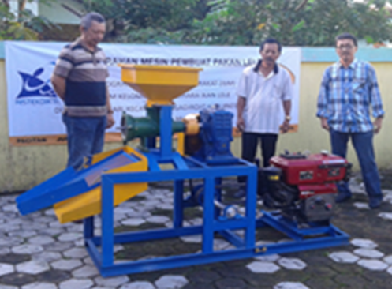

Sumber: Diolah oleh Tim (2019)

Dalam proses pembuatan pakan lele mandiri terdapat 2 proses pencampuran, yaitu pencampuran bahan-bahan yang berjumlah kecil (pre mixing) dan pencampuran, semua komponen pakan. Bahan-bahan yang berjumlah kecil (mikro ingrident) antara lain; vitamin dan mineral-mineral yang esencial tapi diperlukan dalam jumlah yang sangat sedikit, sehingga diperlukan bahan pengisi yang berat jenisnya mendekati bahan-bahan mikro tadi. Pencampuran bahan dengan mesin sederhana dapat digunakan mixer pembuat adonan roti, bahan diaduk sampai merata agar pelet yang dihasilkan memiliki kualitas yang sama pada setiap butirnya. Setelah bercampur menjadi adonan siap dicetak menjadi pelet.
Gambar 4:. Komponen Pencetak dan Pemotong Mesin Pakan Lele

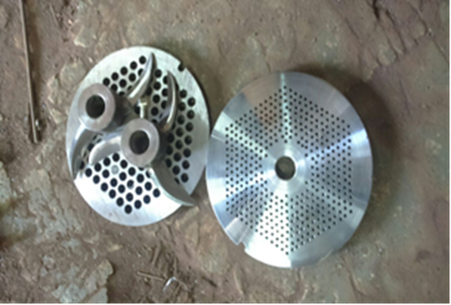

Sumber: Diolah oleh Tim (2019)

Pencetakan pelet menggunakan peralatan sederhana, sebagai contoh mesin pelet buatan lokal, mesin giling daging dapat juga menggunakan mesin briket batu bara. Besar kecilnya ukuran pelet sangat tergantung ukuran lubang cetakan, pada umumnya 1.5 , 2 dan 3 mm. Pada peralatan sederhana ini semua bahan yang telah dicampur secara merata, selanjutnya ditambahkan air antara 25 – 30% atau bila bahan campuran bila dikepal membentuk gumpalan tidak lekas hancur, selanjutnya bahan dicetak menjadi pelet.
Gambar 5: Pembuatan dan Pengeringan Pelet

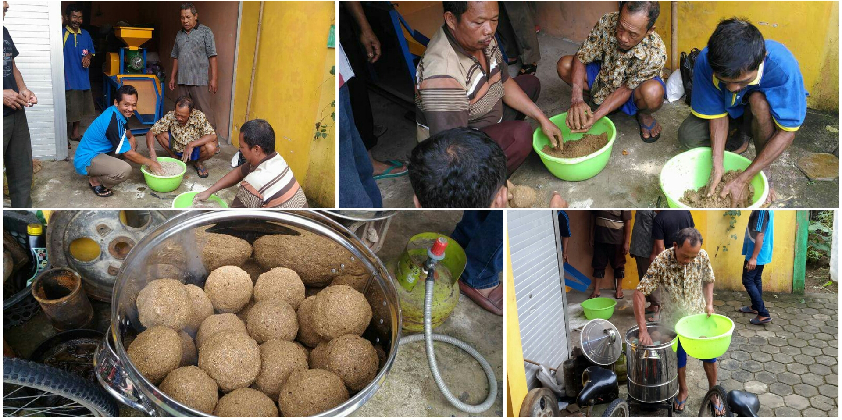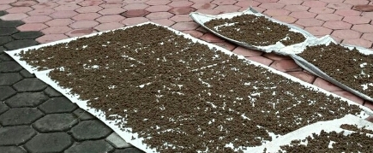

Sumber: Diolah oleh Tim (2019)

Proses pengemasan pakan lele meliputi penimbangan, pengemasan, perekatan, pengkodean dan penjahitan. Setelah dikeringkan pakan harus segera disimpan agar tidak mengalami kerusakan/ penurunan mutu. Disimpan dalam karung yang diberi lapisan plastik pada bagian dalam karung (iner).
Gambar 6: Contoh Hasil Produk dari Mesin Pembuat Pakan Lele
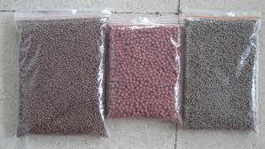

Sumber: Diolah oleh Tim (2019)

Kegiatan usaha pembuatan pakan lele mandiri berjalan sesuai dengan rencana dikarenakan adanya partisipasi mitra dalam pelaksanaan program meliputi: menyediakan tenaga, bahan bakar mesin, bahan pembuatan makanan untuk lele.

- PENUTUP
Berdasarkan permasalahan yang ada pada Mitra dan kelompok pemelihara ikan lele di Desa Nogosari dan pembahasan serta realisasi rencana kegiatan yang telah berjalan, maka dapat disimpulkan bahwa: kegiatan usaha pembuatan pakan lele mandiri ini membantu kelompok usaha kecil, terutama kelompok pemelihara lele di Pacitan untuk tumbuh dan berkembang baik secara ekonomi maupun pengetahuan dan teknologi yang berkaitan dengan usaha lele. Mitra dan para anggota kelompok pemelihara lele sangat antusias mengikuti pelatihan pengoperasian, pemeliharaan mesin, keuangan dan pembukuan serta pembuatan pakan lele dan kewirausahaan. Dengan adanya kegiatan ini membuat mitra dan anggota kelompok pemelihara ikan di Pacitan menjadi lebih bersemangat untuk mengembangkan usahanya karena bisa meningkatkan ekomoni keluarga dengan memasarkan kelebihan produk pelet dari mesin yang dihibahkan.

- DAFTAR PUSTAKA

. 2013. http://lelesangkuriang.sofhaljamil.com/2013/03/pembuatan-pakan-lele-sangkuriang.html.
Eko Sujianto, Agus; Suryanto, Tulus, 2018. "Income differences, trade and Institutions: empirical evidence form low and middle-income countries", Business and Economic Horizons, Vol.14, Issue2, pp.217-228. DOI: http://dx.doi.org/10.15208/beh.2018.17.
Nasdian. 2014. Pengembangan Masyarakat. Jakarta: Yayasan Pustaka Obor Indonesia.
Ravianto. 2012. Produktivitas dan Manajemen. Jakarta: SIUP.
Yuwono. 2014. Pemberdayaan Keluarga Dan Keluarga Sejahtera. http://ntb.bkkbn.go.id/_layouts/mobile/dispform.aspx?List=8c526a76-8b88-44fe-8f81-2085df5b7dc7&View=69dc083c-a8aa-496a-9eb7-b54836a53e40&ID=683.

